5.3 Dijagram razmještaja

Na slici 5.3 prikazan je dijagram razmještaja. Sustav je baziran na arhitekturi “klijent-poslužitelj”. Korisnički pristup aplikaciji odvija se preko web preglednika. Na platformi Render smješteni su poslužitelji za frontend i middleware te baza podataka koja služi kao backend. Preko HTTP protokola ostvarena je komunikacija između korisnika i poslužitelja za frontend, te poslužitelja za frontend i poslužitelja za backend.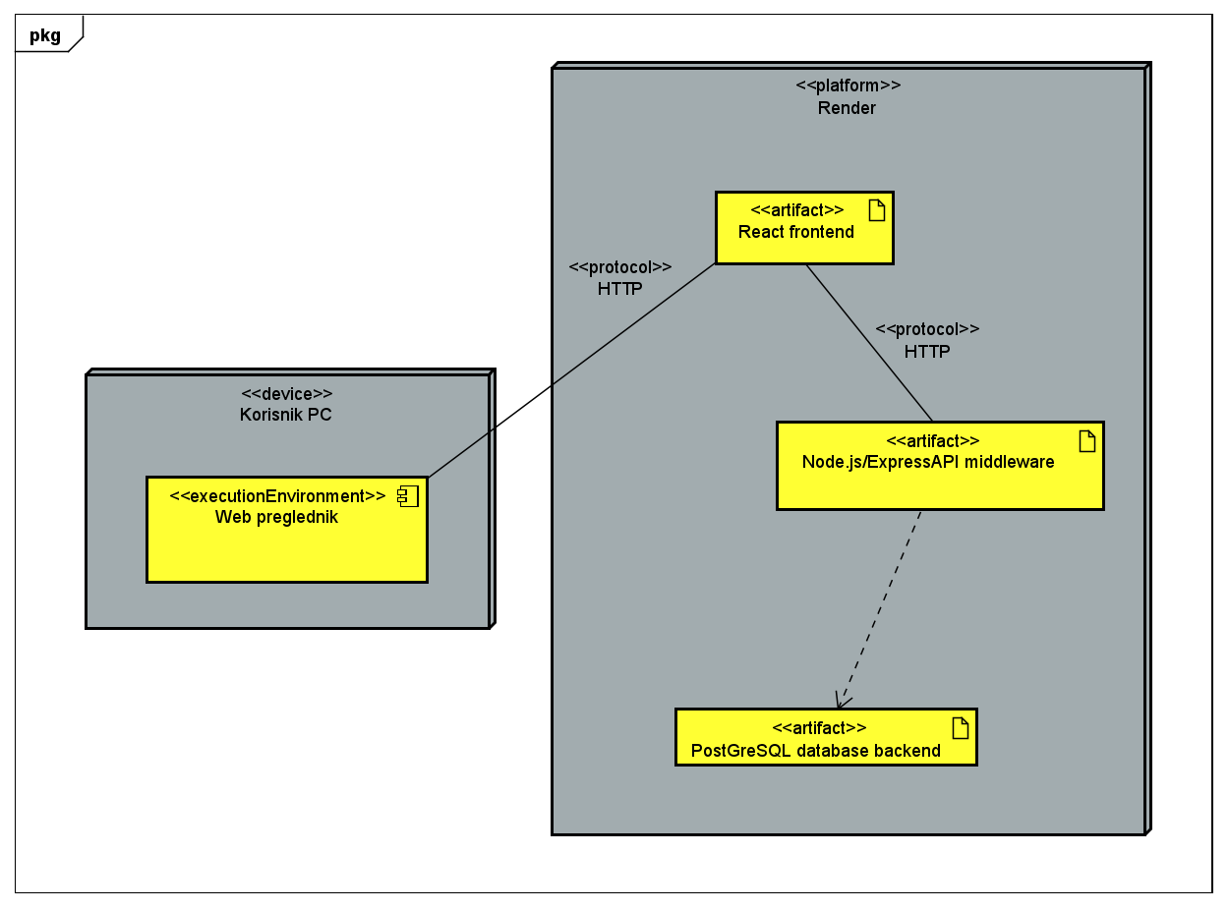

Slika 5.3: Dijagram razmještaja